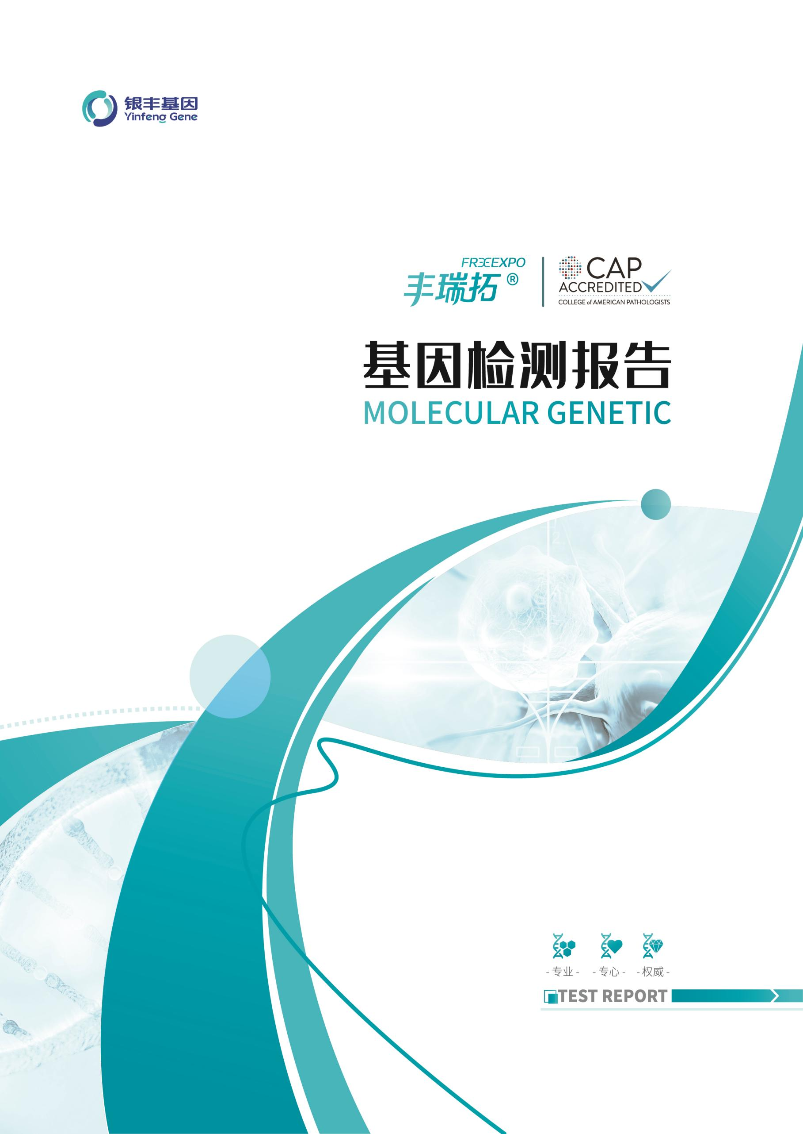

HAODE
报告组评审草稿（非临床交付）：本稿仅用于产品工程验证；尚未完成真实同案历史对照及报告组医学复核。
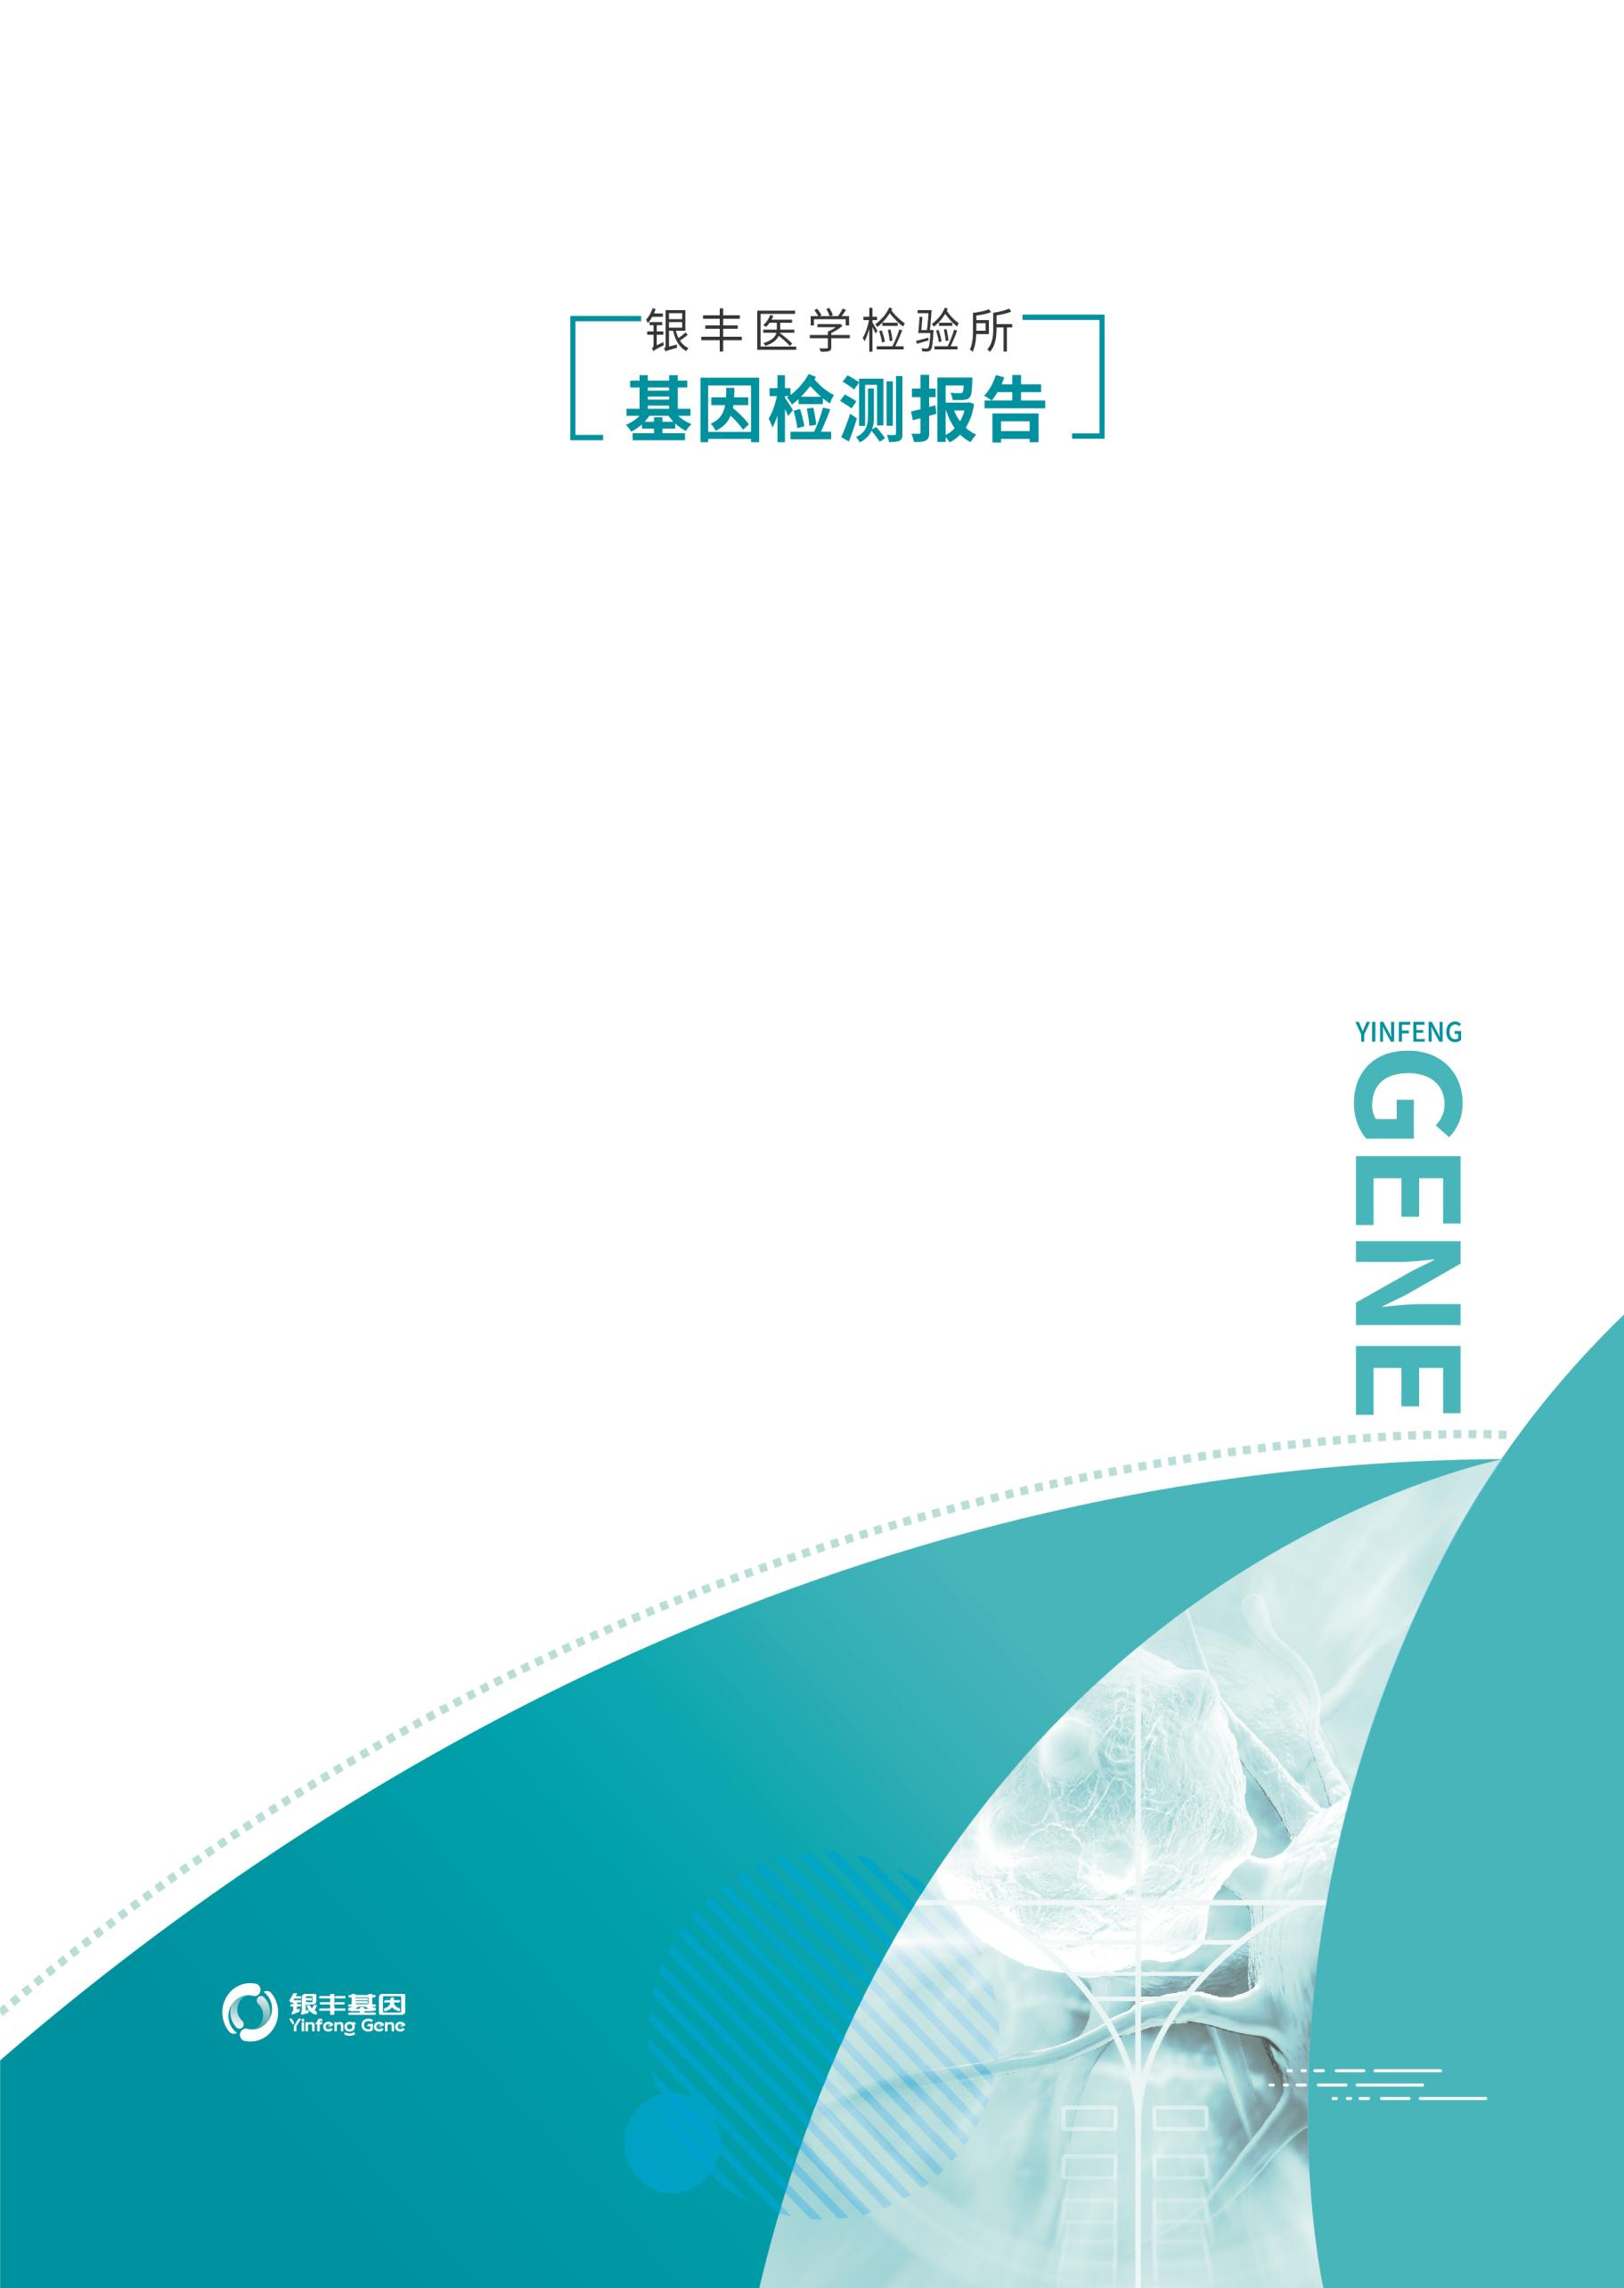

姓 名 | {{ patient_name }}
联系方式 | {{ phone }}
检测项目 | {{ project_name }}
报告编号 | {{ report_number }}
送检单位 | {{ hospital }}
报告时间 | {{ report_date }}

亲爱的朋友：
您好！
感谢您选择我们为您提供的肿瘤精准医疗检测服务。我们本着科学、严谨、求实的精神，采用先进的基因检测技术，以当前国际权威的研究成果和临床指南为理论依据，严格按照参考文献中报道的基因与疾病的关联强度，客观准确地为您提供这份个性化的基因检测报告。我们期待这份报告和相关建议能有助于您认知健康状况、提高生活质量。
随着癌症发病率和死亡率的不断攀升，癌症不仅成为大众关注的焦点，更是医学领域重要的研究课题。2016年1月，全国肿瘤登记中心发表了2015中国癌症统计数据：我国2015年估计有429.2万癌症新发病例，约占世界新发病例的22%。癌症，已成为当今社会中威胁人类健康的“头号杀手”。众多研究表明，癌症发生、发展过程与相关基因的变异相关联，癌症相关基因的表达不仅导致癌症的发生、发展，同时影响临床治疗效果和疾病预后过程。
近些年来，靶向治疗为代表的癌症新疗法不断涌现；高通量测序等分子检测技术在癌症临床领域的转化应用，使得“以外科手术和放化疗为主的”传统癌症临床治疗方案正向着更精准、更个体化的方向演进。
为了让您体验到更加专业化、个体化的癌症诊疗方案，在充分理解国内外权威的癌症临床指南、前沿的临床科研成果和癌症临床治疗信息数据信息的同时，结合国际标准的高通量测序、生物信息分析、基因变异注释和临床解读，推出“癌症基因检测服务”。切实为实体肿瘤患者提供明确的治疗相关基因检测结果和用药咨询服务。
温馨提示：
由于现阶段医学对癌症的认识仍存在局限性，并且众多癌症新疗法仍处在研究阶段，现有所有的基因检测均不能保证解决所有临床问题，也不能保证寻找到可用药靶点。该基因检测结果仅在现有医学知识体系下，对本次送检样品负责。
我们衷心祝福您早日康


银丰医学检验所

检测报告摘要 1
基本信息 1
检测结果 2
检测结果解析 11
用药提示解析 11
重要基因变异解析 16
参考文献 20
附录 22
免责声明 30
公司介绍



第一部分：检测报告摘要

1.基本信息
患者信息
姓 名 | {{ patient_name }} | 性 别 | {{ gender }}
年 龄 | {{ age }} | 送检单位 | {{ hospital }}
报告编码 | {{ clinical_diagnosis | default('未提供', true) }} | 报告时间 | {{ report_date }}
样本信息
样本条形码 | 样本类型 | 采样部位 | 样本采集日期 | 样本接收日期
{{ sample_id | default('未提供', true) }} | {{ sample_type | default('未提供', true) }} | {{ sample_site | default('未提供', true) }} | {{ sampling_date | default('未提供', true) }} | {{ receive_date | default('未提供', true) }}
临床信息
癌症类型 | {{ clinical_diagnosis }}
既往用药史 | {{ treatment_history }}
家族史 | {{ family_history }}
检测项目 | {{ project_name }}
项目内容
检测方法 | 高通量测序
临床数据库 | PharmGKB, HGMD, Clinvar, Cosmic, SNPedia, 1000genome, dbSNP等

2.检测结果

2.1 重要基因变异及潜在靶向药物信息
基因名称 | 基因突变信息 |  |  |  |  |  | 靶向药物信息
 | 转录本号 | 染色体 | 外显子 | 位点 | 突变  类型 | 频率  (%) | 潜在获益靶向药物  （证据等级） | 可能耐药或慎重药物（证据等级）
{%tr for row in variants_2_1 %}
{{ row.gene }} | {{ row.transcript }} | {{ row.chr }} | {{ row.exon }} | {{ row.locus }} | {{ row.var_type_cn }} | {{ row.af_pct }} | {{ row.benefit_drugs }} | {{ row.caution_drugs }}
{%tr endfor %}
靶向药物提示（报告组评审）
基因 | 突变位点 | 潜在获益靶向药物  （证据等级） | 可能耐药或慎重药物  （证据等级）
{%tr for row in targeted_drug_tips %}
{{ row.gene_display }} | {{ row.variant_site }} | {{ row.benefit_drugs }} | {{ row.caution_drugs }}
{%tr endfor %}
*上述基因突变和药物提示的详细解析请见第二部分“重要基因变异解析”和“用药提示解析”。

备注：1. 变异与药物敏感性证据等级依据AMP/ASCO/CAP相关指南，将证据等级分为四个等级：
Level A：FDA/NMPA或专业指南批准/推荐在本癌种中针对该靶点治疗有响应或耐药的药物；
Level B：专家共识明确在本癌种中针对该靶点治疗有响应或耐药的药物；
Level C：FDA/NMPA或专业指南批准/推荐在其他癌种中针对该靶点治疗有响应或耐药的药物，或已作为临床试验的筛选入组标准；
Level D：临床前研究/案例报道显示针对该靶点可能对治疗有响应或耐药的药物。
随临床证据更新药物推荐结果及分级可能产生变化。
{{ targeted_drug_brand_summary }}

2.2 NCCN 推荐临床常规靶向药物相关基因检测结果（不限于本癌种）
指南表按本产品基因范围展示，固定说明沿用肺癌588审核规则。
检测基因 | 本癌种相关治疗药物及临床提示 | 检测结果
{%tr for row in lung_guideline_drug_results %}
{{ row.gene }} | {{ row.drugs ~ '\n' ~ row.clinical_note }} | {{ row.result }}
{%tr endfor %}

2.3 其它潜在获益上市药物提示*
(*以下为本癌种FDA/NMPA批准的抗血管生成类的靶向药物，或国内临床实践中疗效较好的靶向药物，与本次检测无直接相关性，但可以作为多线治疗的备选方案。)
药物名称 | 相关基因
{%tr for row in chemotherapy %}
{{ row.drug }} | {{ row.gene }}
{%tr endfor %}

第二部分：检测结果解析
__PART3_MARKER__
药物名称 | 相关基因 | 药物介绍
{%tr for row in targeted_drug_introductions %}
{{ row.drug_name }} | {{ row.gene }} | {{ row.introduction }}
{%tr endfor %}
补充检测结果：TMB、MSI 与化疗药物基因组学
本节仅核对来源数据和研究性标志物，不构成患者级免疫治疗获益、耐药或超进展判断。
{{ tmb_detail_sentence }}
{{ tmb_detail_interpretation }}
{{ msi_detail_sentence }}
{{ msi_detail_interpretation }}
免疫正相关基因（限本产品范围）
基因 | 检测结果 | 临床解读
{%tr for row in immune_positive_results %}
{{ row.gene }} | {{ row.result }} | 研究性相关标志物，不能单独用于治疗决策。
{%tr endfor %}
免疫负相关基因（限本产品范围）
基因 | 检测结果 | 临床解读
{%tr for row in immune_negative_results %}
{{ row.gene }} | {{ row.result }} | 研究性相关标志物，不能单独用于治疗决策。
{%tr endfor %}
免疫超进展相关基因（限本产品范围）
基因 | 检测结果 | 临床解读
{%tr for row in immune_hyperprogression_results %}
{{ row.gene }} | {{ row.result }} | 研究性相关标志物，不能单独用于治疗决策。
{%tr endfor %}
化疗药物来源结果
本节按现有肺癌588历史展示合同映射 CtDrug；UGT1A1 与长春类解释列入报告组待决清单，不构成自动用药或剂量建议。
化疗药物小结：{{ chemotherapy_summary_text }}
化疗药物 | 检测基因 | 有效性预测 | 毒副作用  风险预测
{%tr for row in chemotherapy_predictions %}
{{ row.drug }} | {{ row.genes }} | {{ row.efficacy }} | {{ row.toxicity }}
{%tr endfor %}
化疗方案来源结果
化疗药物 | 检测基因 | 有效性预测 | 毒副作用  风险预测
{%tr for row in chemotherapy_regimen_predictions %}
{{ row.regimen }} | {{ row.genes }} | {{ row.efficacy }} | {{ row.toxicity }}
{%tr endfor %}
伊立替康历史剂量展示（待报告组裁决）
化疗药物 | 检测结果 | 剂量安全性评价
{%tr for row in irinotecan_safety_rows %}
{{ row.drug }} | {{ row.result }} | {{ row.dose_evaluation }}
{%tr endfor %}

第三部分：附录
固定附录沿用历史终版，仅供报告组核对；指南版本、药物适应证和文献时效性尚待医学复核。
1. 癌症相关信号通路
PI3K/AKT Signaling Pathway
磷脂酰肌醇3-激酶（PI3K）信号通路调节细胞的增殖和存活, 其活性异常不仅能导致细胞恶性转化, 而且与肿瘤细胞的迁移、黏附、肿瘤血管生成以及细胞外基质的降解等相关。
PI3K是由催化亚基p110和调节亚基p85组成的二聚体。PI3K通过两种方式激活, 一种是与具有磷酸化酪氨酸残基的生长因子受体如EGFR、c-Met、VEGF、FGF等或者连接蛋白相互作用, 引起二聚体构象改变而被激活; 另一种是通过Ras与其催化亚基p110直接结合导致PI3K的活化。AKT是一种丝/苏氨酸蛋白激酶，是PI3K下游激活的最主要的信号分子。PI3K激活后，在质膜上产生第二信使PIP3, PIP3与细胞内的信号蛋白AKT和磷酸肌醇依赖性蛋白激酶PDK结合, 促使PDK磷酸化AKT蛋白导致AKT活化。AKT作用于TSC1/2和mTOR信号通路来调控蛋白合成和细胞生长；同时作用于CDK 的抑制分子P21和P27，并间接影响cyclinD1和p53的表达水平来调控细胞周期和细胞增殖。AKT可以通过直接抑制促凋亡信号如促凋亡调节蛋白Bad和Forkhead家族转录因子来促进细胞的存活。T淋巴细胞转运到淋巴组织这个过程是由AKT下游的粘附因子的表达来控制的。AKT还能调控神经元功能相关蛋白如GABA受体，ataxin-1 和huntingtin 分子。最近，AKT又被发现能和Smad分子结合调节TGF-β信号传导。类脂磷酸酶PTEN是PI3K/AKT信号通路的负调节因子之一，PTEN基因表达丧失会导致AKT的过度表达，产生抵抗凋亡的作用。目前，在多种癌细胞中发现了PIK3CA和AKT突变。这些发现使该信号通路中的关键基因成为治疗癌症、糖尿病、中风和神经退行性疾病的重要靶点。
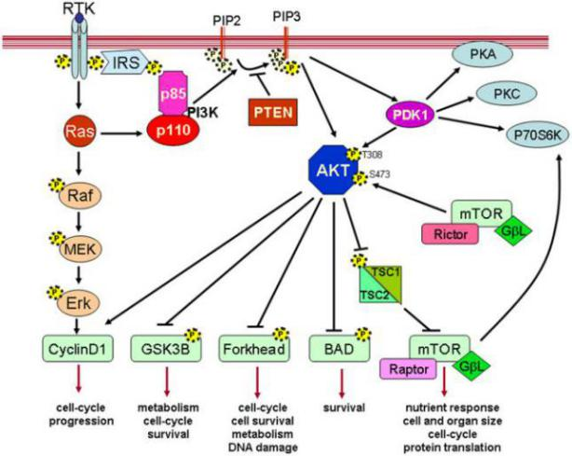
PI3K/AKT Signaling Pathway
参考文献：
Cancer Cell. 2007 Aug;12(2):104-107.
Curr Cancer Drug Targets. 2009 Mar;9(2):237-249.
Front Oncol. 2014 Sep 23;4:252.
Int J Oncol. 2014 Nov;45(5):1793-801.

MAPK/ERK Signaling Pathway
MAPK级联激活是多种信号通路的中心，在细胞的生长、增殖、分化、转化及凋亡等过程中具有重要的作用。MAPK级联信号传导由3个不同层次的分子组成。MAPK被MAPK的激酶（MAPKK）磷酸化后激活，MAPKK被MAPKK的激酶（MAPKKK）磷酸化而激活。而MAPKKK通过与小GTPase和/或其他蛋白酶相互作用而被激活，从而将MAPK和细胞表面的受体以及胞外的信号联系在一起。在哺乳动物机体中，已经发现五种不同的MAPK信号转导通路。与ERK相关的信号通路被认为是经典MAPK信号转导途径。
研究证实，受体酪氨酸激酶、G蛋白偶联受体和部分细胞因子受体均可激活ERK信号转导途径。被磷酸化激活的受体（如EGFR）可以直接结合生长因子受体结合蛋白2（GRB2）的SH2结构域从而激活GRB2，这些受体也可以间接结合并磷酸化含有SH2结构域的蛋白质（如SHC，SYP）后，再激活GRB2。GRB2与激活的受体结合促进鸟苷酸交换因子（SOS）蛋白定位在与RAS相邻的细胞膜上。SOS蛋白能促进呈失活状态的RAS-GDP释放GDP，并使RAS与GTP结合而转变为RAS-GTP的活化状态。激活型RAS磷酸化激活RAF，活化的RAF再激活MEK，MEK经磷酸化最终激活ERK，活化的ERK入核，启动相应转录因子的转录，调节基因表达。另外，活化的RAS能直接结合并激活磷脂酰肌醇3-激酶(P13K)的p110催化亚基，从而激活P13K/AKT信号通路来调控细胞生存。RAS若处于持续活化状态，则可能引起细胞的异常增殖，导致肿瘤的发生。在人类肿瘤的发生中，至少有30%是由RAS癌基因的激活引起的。目前该信号通路中的核心基因作为癌症治疗的药物靶点被广泛研究。

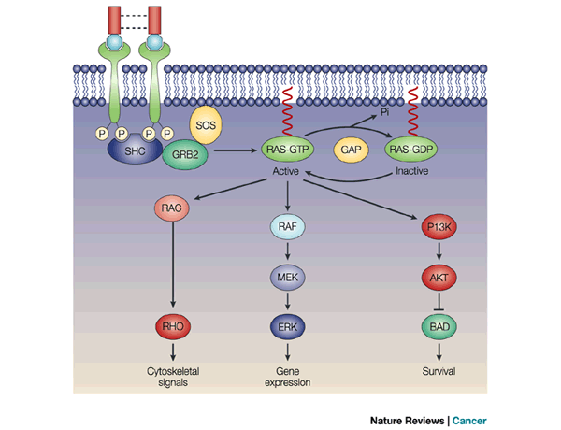
MAPK/ERK Signaling Pathway
参考文献：
Expert Opin Pharmacother. 2002 Jun;3(6):709-718.
Nat Rev Cancer 2003 Sep;3 (9):650-665
Clin Cancer Res. 2006 Apr 1;12(7 Pt 2):2371s-2375s.
Nat Rev Mol Cell Biol. 2008 Oct;9(10):747-58.

JAK/STAT Signaling Pathway
JAK/STAT信号通路是一条由细胞因子刺激的信号转导通路，参与细胞的增殖、分化、凋亡以及免疫调节等许多重要的生物学过程。在许多人类肿瘤中都发现STAT信号通路的持续激活。
JAK属于非受体酪氨酸激酶家族，由JAK1、JAK2、JAK3和Tyk2组成。许多细胞因子和生长因子通过JAK-STAT通路传导信号，包括白介素2-7（IL-2-7）、生长激素（GH）、表皮生长因子（EGF）以及血小板衍生因子（PDGF）等。这些细胞因子和生长因子与细胞膜上相应的受体结合后引起受体分子的二聚化，这使得与受体偶联的JAK激酶相互接近并通过交互的酪氨酸磷酸化作用而活化。JAK激活后催化受体上的酪氨酸残基发生磷酸化修饰，继而这些磷酸化的酪氨酸位点与周围的氨基酸序列形成“停泊位点”（docking site），同时招募含有SH2结构域的STAT蛋白到该“停泊位点”。最后，激酶JAK催化结合在受体上的STAT蛋白发生磷酸化修饰，活化的STAT蛋白以二聚体的形式进入细胞核内与靶基因结合，调控基因的转录。酪氨酸磷酸酶（PTPs）、SOCS蛋白、PIAS蛋白可对JAK-STAT信号通路进行负调控。PTPs对JAK和STAT有去磷酸化的作用；SOCS蛋白能以多种机制发挥作用，包括直接抑制酪氨酸激酶活性或通过与STAT竞争磷酸化酪氨酸结合位点；PIAS蛋白能干扰STAT与DNA的结合或通过与组蛋白去乙酰酶交互作用作为转录辅阻遏物发挥作用。大量证据显示该信号通路的持续激活与疾病之间有着密切的关系。目前，已经有许多JAK抑制剂和STAT抑制剂被研发用于癌症的治疗。

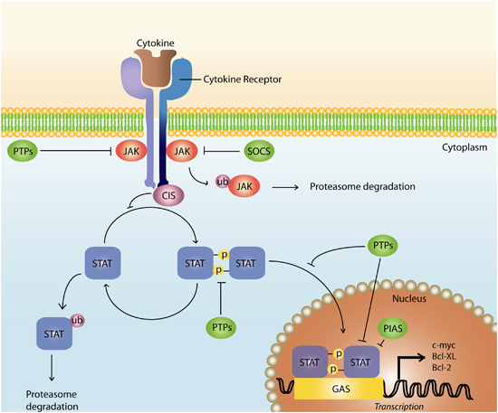
JAK/STAT Signaling Pathway
参考文献：
Nat Rev Immunol 2003; 3: 900-911.
J Cell Sci. 2004 Mar 15;117(Pt 8):1281-1283.
Vascul Pharmacol. 2005 Nov;43(5):353-356.
J Rheumatol. 2005 Sep;32(9):1650-1653.

Notch Signaling Pathway
Notch信号通路是一条影响细胞命运的、保守而重要的细胞间接触依赖的通讯方式，几乎涉及所有细胞的增殖和分化活动，对调节细胞分化、增殖和凋亡具有重要作用，并与肿瘤形成以及某些神经系统疾病有密切关系。
完整的Notch信号通路由Notch受体（Notch1-4）、Notch配体、细胞内效应分子CSL DNA结合蛋白以及Notch的调节分子等组成。Notch配体包括Jagged家族（JAG1、JAG2）和Deltal-like（DLL1、DLL3、DLL4）蛋白。Notch信号的产生是通过Notch配体与相邻细胞上的Notch受体相互作用，Notch蛋白经过三步酶切过程，第三步经由γ-分泌酶复合体（γ-Secretase）酶切释放出Notch受体的活化形式NICD。NICD进入细胞核，与转录因子CSL以及Mastermind-like protein（MAML）结合从而激活HES、HEY、HERP等碱性-螺旋-环-螺旋（bHLH）转录抑制因子家族的靶基因，发挥生物学作用。Notch信号传导除了通过与CSL结合发挥作用外，还可通过非CSL依赖途径，调节相关基因的表达。近年的研究发现，Notch信号改变与肿瘤、遗传性疾病、自身免疫性疾病等多种疾病的发生发展密切相关。目前已有多种Notch信号通路抑制剂用于包括癌症在内的许多疾病的研究。

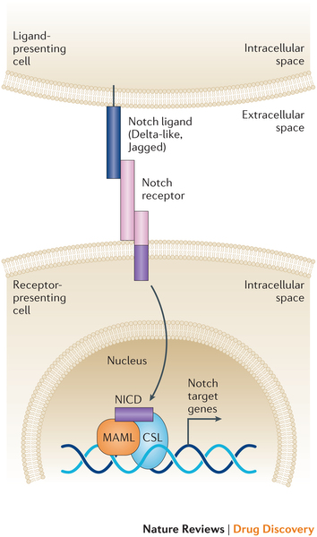
Notch Signaling Pathway
参考文献：
Nature. 2003 Mar 27;422(6930):438-41.
Development. 2007 Aug;134(15):2709-2718.
Nat Rev Drug Discov. 2014 May;13(5):357-378.

Hedgehog Signaling Pathway
Hedgehog（HH）信号通路调控着胚胎发育期组织细胞的生长分化。当胚胎发育成熟后，该通路就进入失活状态。HH信号通路失调与出生缺陷和多种肿瘤发生密切相关，在成髓细胞瘤、基底细胞癌、小细胞肺癌、乳腺癌和膀胱癌等多种癌症中都存在HH信号的活化。
HH信号通路由分泌型蛋白配体Hedgehog（Shh、Ihh、Dhh）、跨膜蛋白受体Patched1/2（Ptch1/2）和跨膜蛋白Smothened（Smo）、核转录因子以及下游靶基因组成。目前，发现的核内因子有Gli1/2/3蛋白、丝氨酸/苏氨酸蛋白激酶Fused（Fu）、Fu抑制剂（SuFu）、蛋白激酶A（PKA）等。在受体细胞没有被HH配体刺激时（关闭状态），Ptch与G蛋白偶联跨膜蛋白Smo结合，从而抑制下游通路，这时下游的Gli蛋白在蛋白酶体（Proteasome）内被截断，并以羧基端被截断的形式进入细胞核内，抑制下游靶基因的转录。当HH与Ptch结合后，会解除对Smo的抑制作用，激活STK36丝氨酸-苏氨酸激酶，促使Gli蛋白与PKA、微管蛋白等形成大分子复合物，使得全长Gli（1-3）蛋白进入细胞核内发挥转录激活作用，将HH信号转入核内，激活下游靶基因（如Wnt、Ptc、BMP、c-myc、VEGF等）。其中Gli1/2转录激活下游靶基因，而Gli3主要发挥转录抑制作用。Ptch的激活型突变与Gorlin综合征相关并增加患者患基底细胞癌、髓母细胞瘤和横纹肌肉瘤的风险。另外，在基底细胞癌中也存在Smo的失活型突变，在髓母细胞瘤中有SuFu的突变，强调这条发育通路参与了人类癌症的发生。因此，将这条信号通路作为靶点用于治疗已引发广泛的关注。

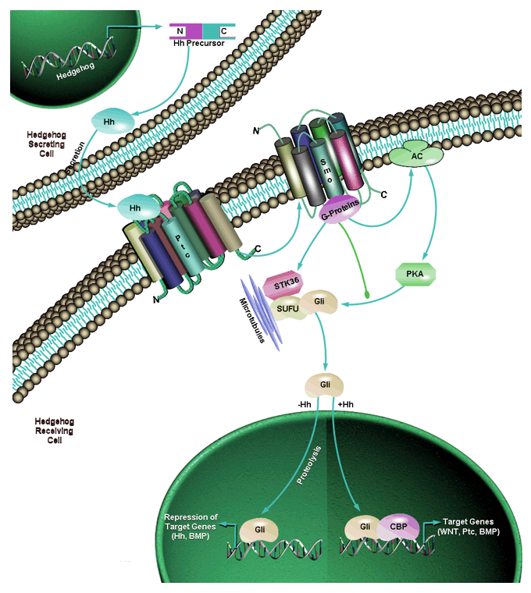
Hedgehog Signaling Pathway
参考文献：
Cell. 2000 Jan 21;100(2):185-188.
BMC Dev Biol. 2002 Mar 19;2:4.
Nat Rev Genet. 2011 Jun;12(6):393-406.

Wnt Signaling Pathway
Wnt信号通路是一个复杂的调控网络，在生长、发育、代谢和干细胞维持等多种生物学过程中发挥重要作用。目前认为它包括三个分支：经典Wnt信号通路，通过β-Catenin激活基因转录；Wnt/PCP（planner cell polarity）通路，通过小G蛋白激活JNK（c-Jun N-terminal kinase）调控细胞骨架融合；Wnt/Ca²⁺通路，通过释放胞内Ca²⁺来影响细胞粘连和相关基因表达。
Wnt信号通路的主要成分包括分泌蛋白Wnt家族、跨膜受体Frizzled（FZD）家族、CK1、Deshevelled、GSK3、APC、Axin、β-Catenin、以及转录因子TCF/LEF家族。一般提到Wnt信号通路主要指的是由β-Catenin介导的经典Wnt信号通路。当细胞没有接受Wnt信号刺激时，细胞质内大部分的β-Catenin与细胞膜上Cadherin蛋白结合使之附着于细胞骨架蛋白肌动蛋白上，参与细胞的黏附作用。而少部分的β-Catenin被磷酸化后，与GSK3β等形成降解复合物，最终通过泛素化修饰而降解。Wnt信号的激活是指分泌型的配体蛋白Wnt与膜表面受体蛋白FZD结合后，激活胞内蛋白DVL。DVL通过抑制GSK3β等蛋白，使β-Catenin从其结合蛋白Axin中释放，在胞浆中积累并转入细胞核，结合TCF/LEF转录因子家族，启动下游靶基因（如细胞增殖调控基因c-myc、Cyclin D1等）的转录。
在Wnt信号通路中，β-Catenin的稳定性与APC蛋白密切相关。APC基因突变和β-Catenin基因突变都会导致β-Catenin在胞浆内大量积聚并进入细胞核，与TCF/LEF转录因子结合，激活相关基因的转录，从而导致细胞增殖失控而致癌。Wnt信号的异常激活与多种癌症（包括结直肠癌、肝母细胞瘤、卵巢癌和前列腺癌等）的发生紧密相关。目前，针对该通路已有多种分子靶向药物应用于癌症的临床研究中。
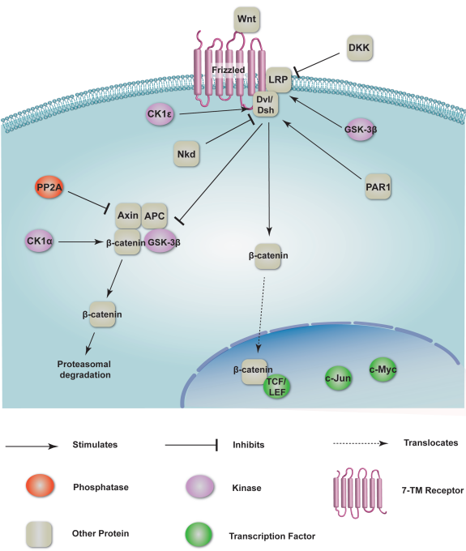
Wnt/β-Catenin Signaling Pathway
参考文献：
Nature. 1980 Oct 30;287(5785):795-801.
Nature. 2005 Oct 27;437(7063):1370-1375.
Nat Rev Cancer. 2008 May;8(5):387-398.

2. 基因检测列表

肺癌62基因检测列表
AKT1 | ALK | APC | AR | ARID1A | ATM | BRAF
BRCA1 | BRCA2 | CCND1 | CD274 | CDK4 | CDK6 | CDKN2A
CTNNB1 | DDR2 | EGFR | ERBB2 | ESR1 | FANCA | FBXW7
FGF3 | FGFR1 | FGFR2 | FGFR3 | FLT3 | HRAS | IDH1
IDH2 | JAK1 | JAK2 | KIT | KRAS | MAP2K1 | MAP2K2
MET | MLH1 | MSH2 | MSH6 | MTOR | NOTCH1 | NRAS
NTRK1 | NTRK2 | NTRK3 | PDGFRA | PIK3CA | PMS2 | POLD1
POLE | PTCH1 | PTEN | RAF1 | RB1 | RET | ROS1
SMARCA4 | STK11 | TP53 | TSC1 | TSC2 | VHL

本次检测质控结果
质控项 | 质控结果
核酸提取与质量控制 | {{ qc_extraction_status | default('未提供', true) }}
文库构建与质量控制 | {{ qc_library_status | default('未提供', true) }}
上机测序与质量控制 | {{ qc_sequencing_status | default('未提供', true) }}
数据分析与质量控制 | {{ qc_analysis_status | default('未提供', true) }}
*质控结果分为“合格”和“风险”两个等级，质控结果“风险”可能会影响检测结果的可靠性。
高通量测序检测方法说明
本检测基于高通量基因测序平台，对肿瘤基因四种变异类型（包括点突变、小片段的插入缺失、拷贝数变异和目前已知的融合基因）进行检测，并结合自主研发的变异检测软件Detex进行分析，兼具准确性与全面性，提供最全面可信的检测结果。本报告所采用的注释软件及数据库版本号：注释软件annovar（单独开发程序进行补充，2018.04.16）、参考基因组（GRCh37）、1000G（2015.08.24）、dbSNP（151）、clinvar（2020.03.16）、EXAC（0.3.1）、cosmic（2020.05.27）、SIFT/LRT/MT/PhyloP /PolyPhen2_HDIV/PolyPhen2_HVAR（2018.09.21）、Esp6500（2014.12.22）、gnomad211_exome（v2.1.1）、gnomad211_genome（v2.1.1）。
高通量测序局限性
1. 肿瘤具有异质性，利用小块组织检测到的变异可能无法完全反映病灶部位全部细胞变异情况。
2. 血浆中循环DNA源自病灶部位细胞释放入血液，并非所有病变细胞的变异都能释放入血，因此血浆中可检测到的变异可能无法完全反映病灶部位全部细胞变异情况。
3. 部分患者不存在明确的靶向药物对应的基因突变，所以并非所有受检者都可以找到对应靶向药物或明确耐药机制。
4. 检测范围外的基因变异和/或药物间相互作用等非基因变异因素均可能影响药物效果等临床表型。
5.部分基因与药物对应关系，目前仅限于临床试验科学研究阶段，尚未进入临床指南，需临床医生酌情参考。
免责声明
※注 1：本检测报告只对此样本的本次检测结果负责。
※注 2：本检测报告仅为受检者的肿瘤靶向治疗参考。具体医学问题，请咨询相关执业医师。
※注 3：本检测分析的时效性：肿瘤发展是一个基因动态变化的过程，从严格意义上讲本检测只能反映检测样本采集日时患者对各种药物的敏感程度；如果样本采集日距离现在的时间过长，则该检测并不能作为制定当前治疗方案的参考。

局限性：
□ 本检测只适用于检测指定肿瘤基因的DNA水平的变异（包括点突变、小的插入缺失、拷贝数变异和目前已知的融合基因），不涉及蛋白质、RNA水平。
□ 科学数据表明，部分患者不存在明确的靶向药物对应的基因突变，所以并非所有受检者都可以找到对应靶向药物。
□ 血浆中循环DNA来源于病发部位细胞释放入血液，并非所有病变细胞的突变都能释放入血液中，因此血浆中可检测到的变异无法完全反映病灶部位全部细胞变异情况。
□ 肿瘤具有异质性，利用小块组织检测到的变异可能无法完全反映病灶部位全部细胞变异情况。

检验者：{{ issuer }} 核对者：{{ reviewer }} 签发者：{{ signer }}
报告日期：{{ report_date }}

以下无正文
公司介绍
银丰基因科技有限公司（银丰医学检验所）是银丰生物集团旗下全资子公司，秉承“探 • 基因奥秘 享 • 健康生活”的理念，以“担当、成长、认知、迭代”为企业文化，以推动人类基因研究成果造福于民为己任，以促进国内精准医学发展为目标，致力为提供高品质的精准医学检测服务，力求为医疗检测事业做出应有的贡献，进而全面改善国人健康。
银丰基因科技有限公司在全国多个中心城市均设有分支机构，是国家首批基因检测技术应用示范中心、国家高新技术企业，公司依托强大的全基因组测序平台、蛋白检测质谱平台、免疫、微生物检测平台、生物样本库资源平台、生物信息学分析平台、开展基因组学研究、基因检测技术服务。银丰基因现拥有8000余平方米专业基因检验实验室，所开展的业务涵盖新生儿三级预防体系、肿瘤精准医疗、HLA分型、人类易感基因检测、全基因组测序等。
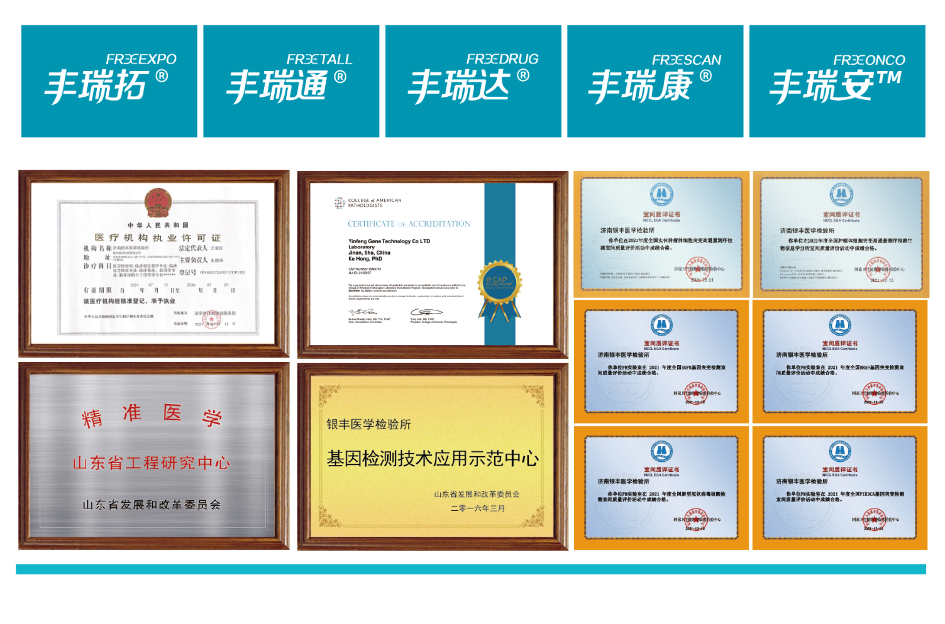
银丰基因聚焦于搭建临床肿瘤精准医学平台,以基因组学研究与临床转化为导向，整合精准医学优质资源，实现从基因科学发现到产业落地的贯穿，引领精准医学领域发展。目前已成功推出丰瑞康®、丰瑞达®、丰瑞拓®、丰瑞通® 、丰瑞安™等系列肿瘤产品线。涵盖早筛早诊、个体化用药指导和实时监控等全流程管理，满足包括不同阶段肿瘤患者等用户的需求，提供更可靠的精准医疗解决方案。

